МИНОБРНАУКИ РОССИИ
Санкт-Петербургский государственный
электротехнический университет
«ЛЭТИ» им. В.И. Ульянова (Ленина)
Кафедра МОЭВМ

отчет
по лабораторной работе №4
по дисциплине «Построение и анализ алгоритмов»
Тема: Поиск подстроки в строке

Студент гр. 4343 |  | Семенчик В.В.
Преподаватель |  | Жангиров Т.Р.

Санкт-Петербург
2026
Выданное задание.
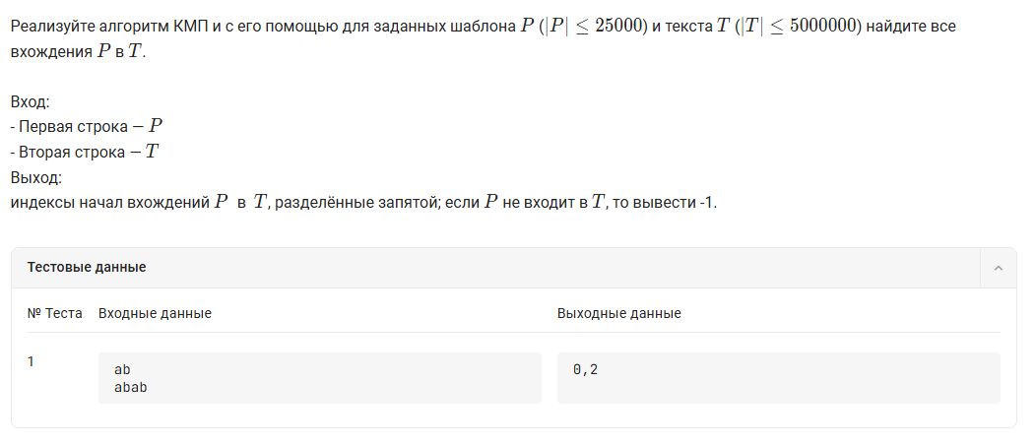
Рисунок 1. Первая часть
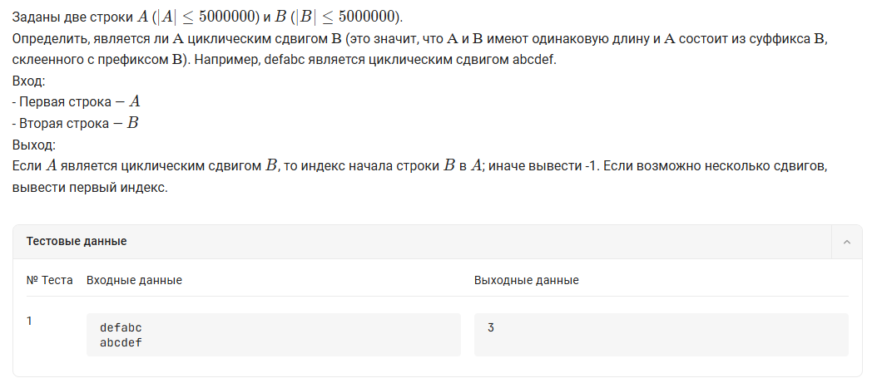
Рисунок 2. Вторая часть

Кнут-Моррис-Пратт. Описание Алгоритма
Алгоритм состоит из двух этапов. На первом этапе для шаблона P строится префикс-функция. Создаётся вектор pi длиной m (где m - длина P), в котором pi[i] хранит длину наибольшего собственного префикса подстроки P[0..i], который одновременно является её суффиксом. Вычисление выполняется слева направо: для каждого i от 1 до m-1 пока j больше нуля и символ P[i] не равен P[j], j пересчитывается как pi[j-1], после чего, если символы равны, j увеличивается на единицу, и pi[i] присваивается текущее значение j. На втором этапе выполняется сам поиск. Переменная j (текущая длина совпавшего префикса) инициализируется нулём, затем для каждого символа текста T[i] при j больше нуля и несовпадении T[i] с P[j] производится откат j = pi[j-1]. Если символы совпали, j увеличивается на единицу. В случае, когда j становится равным m, фиксируется вхождение с начальной позицией i - m + 1, после чего j снова устанавливается в pi[j-1] для возможности обнаружения перекрывающихся вхождений. Для выявления циклического сдвига необходимо провести конкатенацию первой строки с самой собой. Если найдено хоть одно вхождение – то строка является циклическим сдвигом другой строки.

Исследование сложности.
Алгоритм имеет временную сложность O(n+m): построение префикс-функции выполняется за O(n), а поиск в тексте – за O(m), где n-длина P, m-длина T.
Пространственная сложность – $O(m)$, что соответствует размеру pi (префикс-функция).

Выводы.
В ходе лабораторной работы был реализован алгоритм КМП и решены задачи на поиск вхождений подстроки в строку и выявление циклического сдвига.

Приложение А
Исходный код программы
Название файла: main.cpp
#include <iostream>
#include <string>
#include <vector>

#define LOG false
#define SHIFT false

using namespace std;

vector<int> buildPrefixFunction(const string& P) {
int m = P.length();
vector<int> pi(m, 0);

if (LOG) cout << "Построение префикс-функции для шаблона: " << P << endl;

int j = 0;
for (int i = 1; i < m; i++) {
if (LOG) cout << " i=" << i << ", j=" << j << ", P[i]=" << P[i] << ", P[j]=" << P[j] << endl;

while (j > 0 && P[i] != P[j]) {
if (LOG) cout << " несовпадение, j=" << j << " -> pi[" << j-1 << "]=" << pi[j-1] << endl;
j = pi[j - 1];
}

if (P[i] == P[j]) {
j++;
if (LOG) cout << " совпадение, j++ -> j=" << j << endl;
}

pi[i] = j;
if (LOG) cout << " pi[" << i << "]=" << j << endl;
}

if (LOG) {
cout << "Готовая префикс-функция: ";
for (int i = 0; i < m; i++) cout << pi[i] << " ";
cout << endl;
}

return pi;
}

vector<int> KMPSearch(const string& P, const string& T) {
int n = T.length();
int m = P.length();

if (m == 0) {
if (LOG) cout << "Образец пустой, возврат пустого списка" << endl;
return {};
}

if (LOG) cout << "Поиск образца \"" << P << "\" в тексте \"" << T << "\"" << endl;

vector<int> pi = buildPrefixFunction(P);
vector<int> occurrences;

int j = 0;

for (int i = 0; i < n; i++) {
if (LOG) cout << "i=" << i << ", T[i]=" << T[i] << ", j=" << j << ", P[j]=" << (j < m ? string(1, P[j]) : "?") << endl;

while (j > 0 && T[i] != P[j]) {
if (LOG) cout << " несовпадение, откат j=" << j << " -> pi[" << j-1 << "]=" << pi[j-1] << endl;
j = pi[j - 1];
}

if (T[i] == P[j]) {
j++;
if (LOG) cout << " совпадение, j++ -> j=" << j << endl;
}

if (j == m) {
int pos = i - m + 1;
occurrences.push_back(pos);
if (LOG) cout << " найдено вхождение на позиции " << pos << endl;
j = pi[j - 1];
if (LOG) cout << " после нахождения, j=" << j << " (откат по pi[" << m-1 << "])" << endl;
if (SHIFT) {
if (LOG) cout << " SHIFT режим, выход после первого вхождения" << endl;
return occurrences;
}
}
}

if (LOG) cout << "Поиск завершён, найдено вхождений: " << occurrences.size() << endl;

return occurrences;
}

int main() {
string P, T;

cin >> P;
cin >> T;

if (LOG) cout << "Входные данные: образец=\"" << P << "\", текст=\"" << T << "\", SHIFT=" << SHIFT << endl;

vector<int> occurrences;

if (SHIFT) {
if (LOG) cout << "Режим выявления цикличсекого сдвига" << endl;
if (P.length() != T.length()) {
if (LOG) cout << "Длины образца и текста не совпадают" << endl;
cout << -1 << endl;
return 0;
}
if (P.empty()) {
if (LOG) cout << "Пустой образец" << endl;
cout << 0 << endl;
return 0;
}
string doubleP = P + P;
if (LOG) cout << "Склеенный образец: " << doubleP << endl;
occurrences = KMPSearch(T, doubleP);
} else {
if (LOG) cout << "Режим обычного поиска" << endl;
occurrences = KMPSearch(P, T);
}

if (occurrences.empty()) {
if (LOG) cout << "Результат: вхождений нет" << endl;
cout << -1 << endl;
} else {
if (LOG) cout << "Результат: ";
for (size_t i = 0; i < occurrences.size(); i++) {
if (i > 0) cout << ",";
cout << occurrences[i];
}
cout << endl;
}

return 0;
}

Приложение Б
Тестирование программы
Входные данные | Выходные данные
SHIFT=false
ababac  ababacab | 0
aba  abababacaba | 0,2,4,8
xyz  abcdefgh | -1
aaa  aaaaaa | 0,1,2,3
SHIFT=true
abcd  cdab | 2
abcde  abcde | 0
abcd  abdc | -1
aaaa  aaaa | 0
abc  abcd | -1

